Workshop

Presentatie aan de opdrachtgever
  - DCV lj2 p3 | 20233

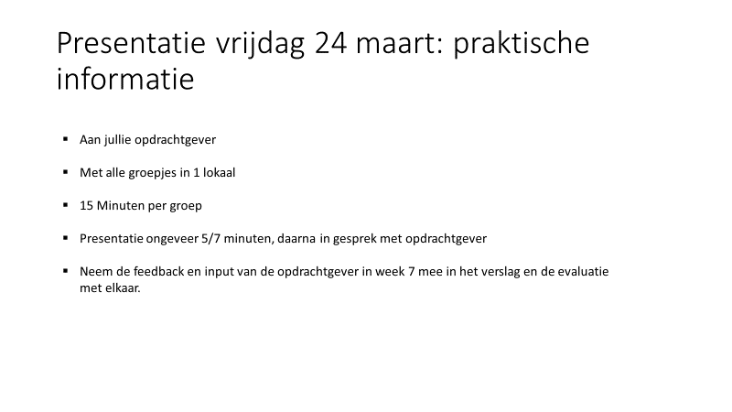
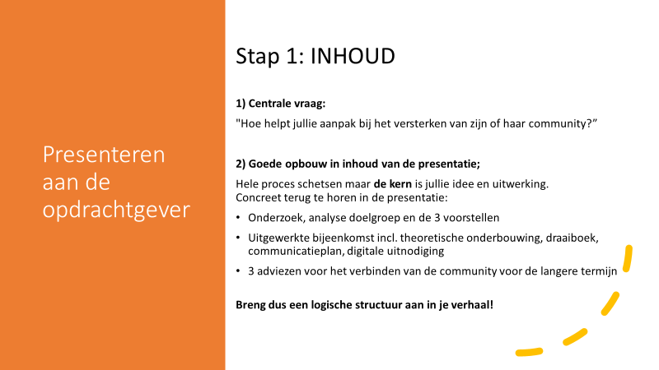
Inhoud
Hoe bereid je een goede presentatie voor? 2
Hoe bouw je een presentatie op? 3
Inleiding presentatie 3
Slot presentatie 4
Einde presentatie. En dan? 5

Hoe bereid je een goede presentatie voor?
  - Bij de voorbereiding van je presentatie draait het om drie dingen: het vaststellen van de boodschap die je wilt overbrengen, de onderwerpen daarbij op een rij zetten en de storyline erbij bedenken.
- First things first: zet alle onderwerpen op een rij die aan bod moeten komen. Dit is -nogal- een open deur, maar niks zo vervelend als een onderwerp last minute in je presentatie vouwen, omdat je er van tevoren niet bij stil stond. En met het oog op je storyline is het belangrijk om de volgorde van je onderwerpen scherp te hebben.
- Ken je publiek door antwoord te geven op vragen als:
1. Wie zitten er in het publiek?
2. Wat zouden zij uit mijn presentatie willen halen?
- Maak voor jezelf duidelijk wat JIJ wilt met je presentatie. Iets presenteren is per slot van rekening iets persoonlijks en jij bent de expert. Stel dit vast door de volgende vragen te beantwoorden:
1. Kan ik anekdotes of storytelling in mijn presentatie gebruiken?
2. Welk gevoel moet de opdrachtgever hebben na mijn presentatie?
3. kan ik iets geven aan de luisteraars om mee naar huis te nemen?
4. Is er iets interactiefs nodig tijdens de presentatie?
- Werk aan een duidelijke spanningsboog. Voorkom dat je alleen maar zit te praten. Wissel tijdens het presenteren inhoudelijke delen af met luchtigere stukken, zoals iets interactiefs of een korte video. Verdeel de presentatie goed over de groepsleden.
- Geef een teaser weg. Je houdt de aandacht langer vast door aan het begin van je presentatie een leerpunt of curieus detail weg te geven, waar je op het eind van je presentatie op terugkomt
- Tel het aantal woorden: gemiddeld passen er 180 gesproken woorden in een minuut. Zo maak je een goede inschatting van de tijdsduur van je presentatie
- Last but not least: oefen je presentatie vooraf en neem deel aan de generale repetitie!
Wat kunnen jullie hiervan gebruiken:

Hoe bouw je een presentatie op?
  - Met een duidelijke structuur zorg je ervoor dat de mensen in de zaal jouw verhaal makkelijk kunnen volgen. Dat doe je niet alleen door een logische opbouw in je verhaal te zetten, maar ook door je publiek mee te nemen in deze opbouw. Dat doe je door:
- Aan het begin te vertellen welke onderwerpen aan bod komen
- Tijdens de presentatie een aantal keer aan te geven waar je bent
- Af en toe stukken samen te vatten.

Wat is jullie opbouw?


Inleiding presentatie
  - Een goede inleiding zorgt ervoor dat je publiek zin krijgt in je presentatie. Zorg er daarom voor dat je met je intro duidelijk maakt wat je wilt bereiken en de interesse opwekt. Met deze tips maak je de inleiding van je presentatie catchy:
- Geef een spreuk, metafoor, gezegde of citaat: met een tekst van Albert Einstein, zoals: ‘Waanzin is steeds opnieuw hetzelfde doen, en dan verschillende uitkomsten verwachten’, heb je direct de aandacht van je publiek. Zorg er natuurlijk wel voor dat het iets met je onderwerp te maken heeft
- Een open vraag: ‘Wie in de zaal heeft deze week nog iets online geshopt?’ Door mensen direct aan te spreken en dwingen na te denken, zet je ze direct op scherp
- Drop een stelling: ‘Je kan maximaal 5 uur per dag productief werken’. Hierdoor maak je mensen nieuwsgierig. Iedereen wil weten hoe jij die stelling gaat onderbouwen
- Laat direct zien waar een probleem ligt: doe dit bijvoorbeeld door middel van een snel stijgende of dalende grafiek
- Deel een ervaring, anekdote of waargebeurd verhaal: ‘Doordat we dezelfde kansen zagen, besloten we om deze app te bouwen’, zo maak je het persoonlijk en identificeer jij je met de mensen in de zaal
- Gebruik humor: probeer dit van tevoren wel even uit bij je collega’s. Humor die iedereen begrijpt, is goed afstemmen. Een handige manier hiervoor is een connectie leggen met de actualiteit
- Doe een raadsel of quiz via Kahoot: een manier die altijd werkt is ‘waar of niet waar’.
Wat kunnen jullie hiervan gebruiken?

Slot presentatie
  - Hoe sluit je een presentatie af? Ook daarvoor zijn een aantal manieren:
- Sluit altijd af met een samenvatting
- Benoem je kernboodschap of conclusie nog een keer: zo onthouden mensen waarvoor je de presentatie hebt gegeven
- Zorg voor een uitsmijter: een goede methode is door terug te grijpen op de teaser die je in de introductie hebt gegeven. Laat die schokkende grafiek bijvoorbeeld nog eens zien en leg hier je belangrijkste learnings naast
- Doe een voorspelling of schets een toekomstscenario: door te vertellen hoe het er over 10 jaar uitzit, zet je mensen aan het denken
- Ga voor kort en krachtig: je hebt al lang genoeg de aandacht vastgehouden. Herhaal je kernboodschap en vat de hoofdpunten samen. Handige vuistregel hierbij: een goed slot is zo’n 10% van je gehele presentatie.
Hoe gaan jullie de presentatie afsluiten?

Einde presentatie. En dan?
  - Geniet even van je applaus en neem het in ontvangst. Welverdiend! Zorg er ook altijd voor dat je laatste slide van je presentatie de tekst: ‘Vragen?’ bevat. Zo nodig je mensen uit om vragen te stellen en nog verder te discussiëren over je bevindingen.

Bron: https://www.yacht.nl/carriere/skills/presenteren

Afspraken voor de voorbereidingen en uitvoering van de presentatie:

